

**Meegedaan aan de woordpuzzel?**

Scan de QR Code om je oplossing in te sturen en kans te maken op een prijs!

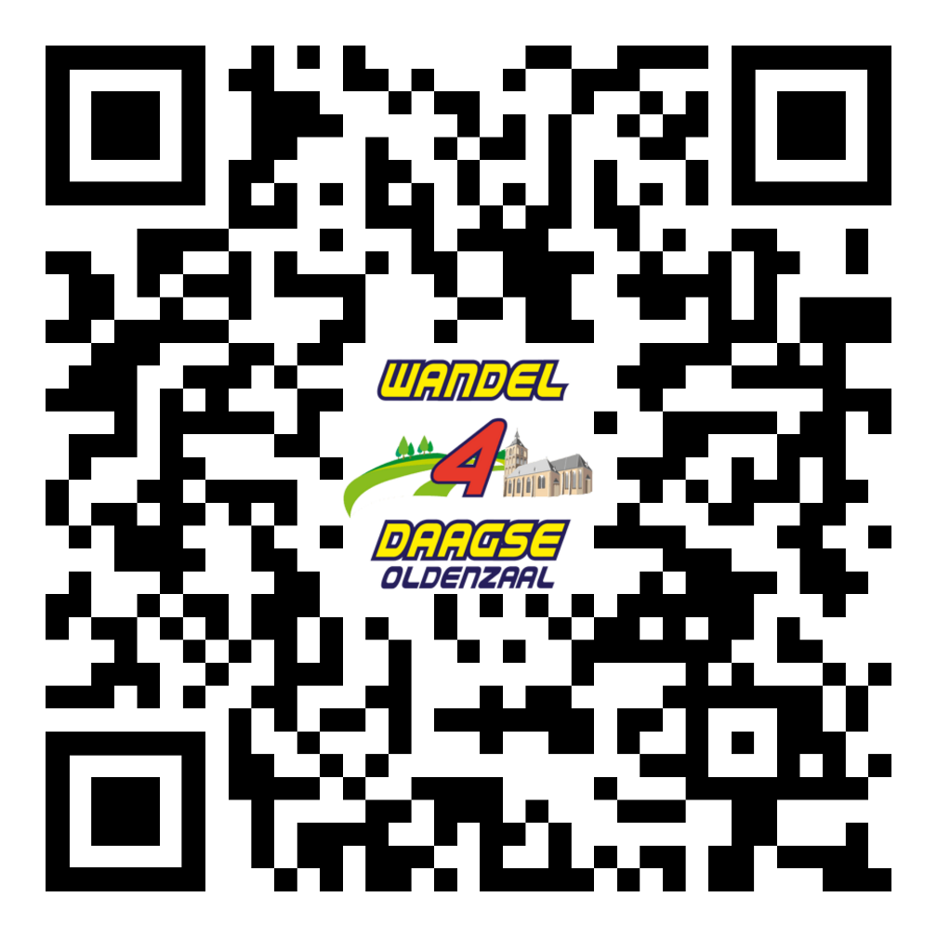

donderdag 23 mei 2024